



عنوان گزارش:
توصیف اجزای سامانه مدیریت صندوقهای مردمنهاد(سامانه صمن)

تهیه شده در:
واحد تحقیق و توسعه صندوق

تهیه کننده:
ابوالفضل حاجیزاده
تاریخ:
پاییز 1401

فهرست

۱-مقدمه ........................................................................................................................................................................................5
۲-اجزای پنل مدیریت..................................................................................................................................................................6
2-1- صندوق ..........................................................................................................................................................................6
۲-۲- گروهها ............................................................................................................................................................................6
2-2-1- گزارشها ..................................... .................................................................................................................7
2-3- ثبت عضو ........................................................ ...............................................................................................................8
2-3-1- ویرایش مشخصات فردی و تغییر نام کاربری و رمز عبور....................................................................8
2-4- افزودن حساب...................................................................................................................................................................9
2-4-1- تغییر و حذف قیم حساب.........................................................................................................................10
2-5- تراکنشات ................ .................................................................................... ................................................................11
2-5-1- ویرایش تراکنشات....................................................................................................................................12
2-5-2- چک کردن موجودی هر عضو................................................................................................................12
2-6- وام ................ ..................................................................................... ...........................................................................13
2-6-1- جزییات وام.................................................................................................................................................16
2-6-2- رسید وام........................... ....................................................... ................................................................16
2-6-3- گزارش وام............................................................. ...................................................................................17
2-6-4- حذف وام............................. ...................................................................................................................... 17
2-7- پرداخت اقساط ................ ................................................................................. ...........................................................18
2-8- تراکنشات بانکی..............................................................................................................................................................19
2-9- تسویه حساب..... ............................................................................. ..............................................................................20
2-10- اتحادیه ................ ........................................................................................ ..............................................................21
2-11- داشبورد ................................... ............................................................ .......................................................................21
2-12- دخل و خرج ............. ....................................................................... ..........................................................................22
2-12-1- تگ .............................................................................. ............................................................................22
2-12-2- تراکنش های جانبی ........................................................... ..................................................................22
2-13- انتخابات .............................................................................................. .........................................................................23
2-14- انتقادات........... ....................................................... .....................................................................................................24
2-15- سایر پرداخت ها .............................................................................................. ...........................................................25
۳- جمع بندی.............................................................................................................................................................................26

فصل ۱

مقدمه

صندوق صادق آباد در ادامه پروژهها و طرحهای سرمایهگذاری در دومین گام، توسعه نرمافزاری صندوق را در دستور کار خود قرار داد. با توجه به سنتی بودن سیستم حسابداری ، کاغذی بودن دفترچه حساب پسانداز و اقساط و همچنین بر خط و بلادرنگ نبودن سیستم درخواست و محاسبه وام ،نیاز به وجود سامانه یکپارچه نرمافزاری که خلاهای موجود را برطرف کند احساس میشد به همین علت سرمایهگذاری برای طراحی و پیادهسازی سامانه مدیریت صندوق های مردم نهاد(صمن) در دستور کار صندوق قرار گرفت.
در این سامانه که پیادهسازی آن هشت ماه به طول انجامید، حسابداری صندوق به صورت سیستمی شده است، پرداخت پسانداز و اقساط اعضا به صورت بلادرنگ فراهم شده است.
سامانه صمن که امکان اتصال سایر صندوقهای مردم نهاد شهرستان با آن فراهم شده است دارای دو بخش پنل مدیریت و همراه بانک صمن است.
از پنل مدیریت که توسط مدیران صندوق مورد استفاده قرار می گیرد برای مدیریت حسابهای صندوق، پرداخت وام، ایجاد حساب و یا تسویه حساب اعضا، ایجاد و برگذاری انتخابات و به صورت کلی مدیریت سیستماتیک حسابهای صندوق استفاده نمود. در ادامه بخشهای مختلف پنل مدیریت توضیح داده میشود.
همراه بانک بر اساس نیاز کاربران طراحی شدهتا اعضا بدون حضور بتوانند با چند کلیک ساده اقدام به پرداخت پسانداز اقساط وام و موارد دیگر کنند.(جزییات بیشتر درباره همراه بانک را اینجا مطالعه فرمایید.
در ادامه قصد داریم شما را با روش استفاده از پنل مدیریت آشنا سازیم تا هرچه بهتر از آن استفاده کنید.

فصل۲

اجزای پنل مدیریت

2-1- صندوق
برای راهاندازی سیستم مدیریت در قدم اول اطلاعات صندوق را کنترل کرده و درصورت نیاز میتوانید هرقسمت را ویرایش کنید دقت داشته باشید تاریخی که برای جلسات ماهانه در نظر گرفته میشود همان تاریخ جمع آوری پس انداز و اقساط می باشد و تاریخ آخرین روز مجاز واریز معمولا یک روز پس از تاریخ جمعآوری پسانداز و اقساط میباشد که در صورت پرداخت در تاریخی غیر از بازه مشخص شده برای عضو یک تاخیر ثبت میشود و در صورت صلاحدید میتوان زمان آن را افزایش داد.(شکل2-1)
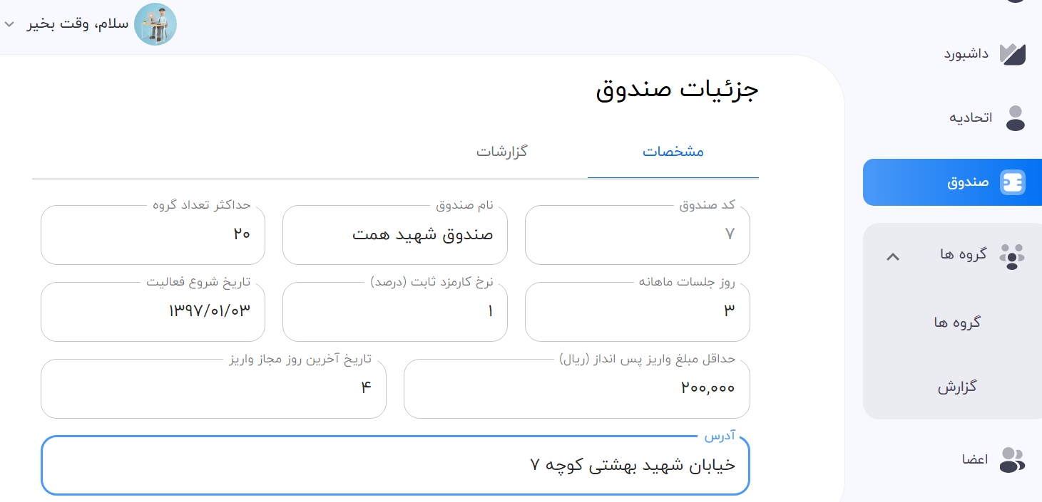
شکل2-1: جزییات صندوق
2-2- گروه ها
مرحله اول برای راه اندازی سیستم مدیریت ایجاد گروه می باشد. برای این کار از منوی سمت راست قسمت گروه، گروه ها را انتخاب کرده و در صفحه باز شده ((افزودن گروه جدید)) را انتخاب میکنیم. در کادر باز شده اطلاعات خواسته شده(کد و نام گروه) را وارد کرده و دکمه ((افزودن گروه )) را انتخاب می کنیم.(شکل2-2)
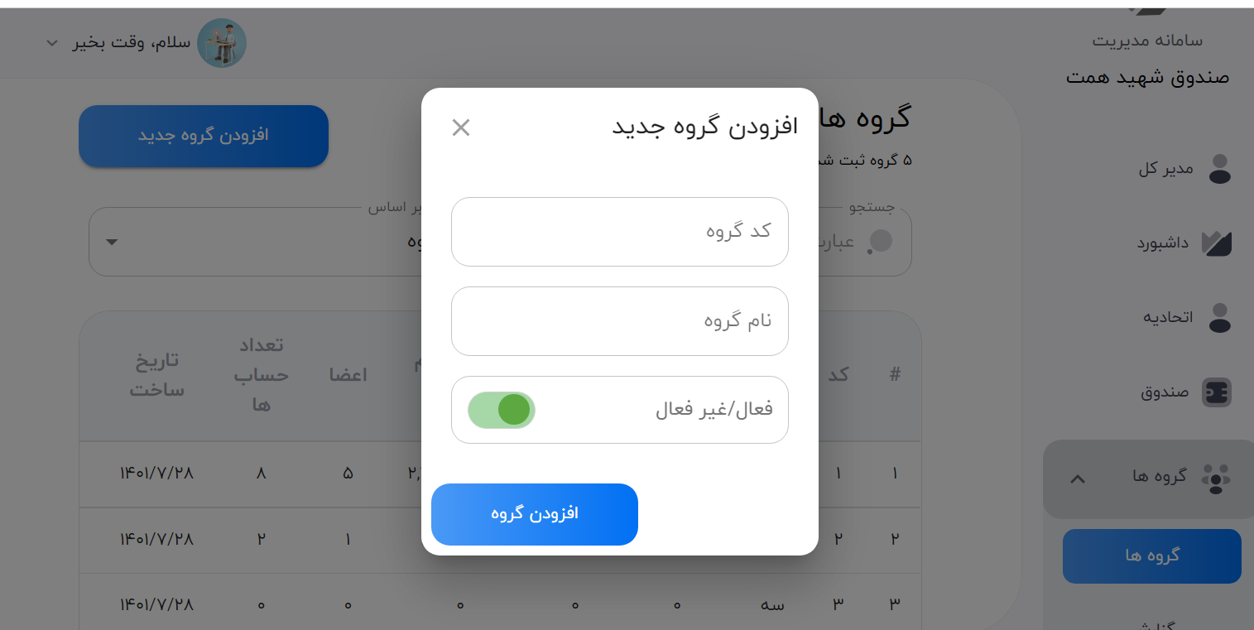
شکل2-2: افزودن گروه
پس از ثبت گروه ها در کادر پایین همین صفحه امکان مشاهده ریز جزییات گروه ها وجود دارد. برای ویرایش اطلاعات گروه با انتخاب اسم گروه امکان ویرایش فراهم میشود .
2-2-1- گزارش ها
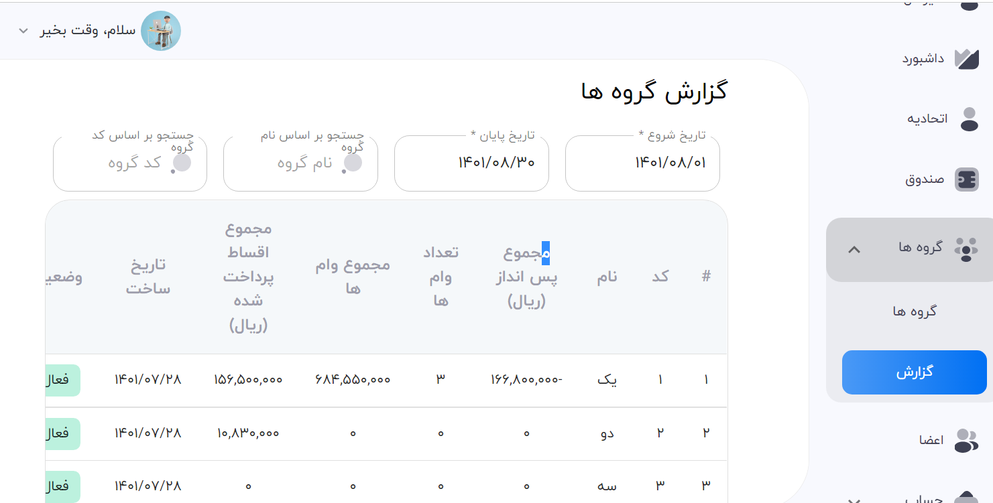
از منوی سمت راست قسمت گروهها گزارش را انتخاب میکنیم با باز شدن صفحه گزارش میتوان در بازه تاریخی موردنظر از گروهها گزارش عملکرد گرفت. همچنین میتوان با اعمال فیلتر نام یا کدگروه گزارش مربوط به یک گروه خاص را مشاهده کرد.(شکل2-3)
شکل2-3:گزارش گروهها

2-3- ثبت عضو

برای افزون عضو جدید از منوی سمت راست 《 》را انتخاب کرده سپس در بالای صفحه سمت چپ 《 》را انتخاب میکنیم .
صفحه باز شده شامل کادرهایی برای وارد کردن مشخصات فردی هر عضو تعبیه شده است . (شکل2-4)
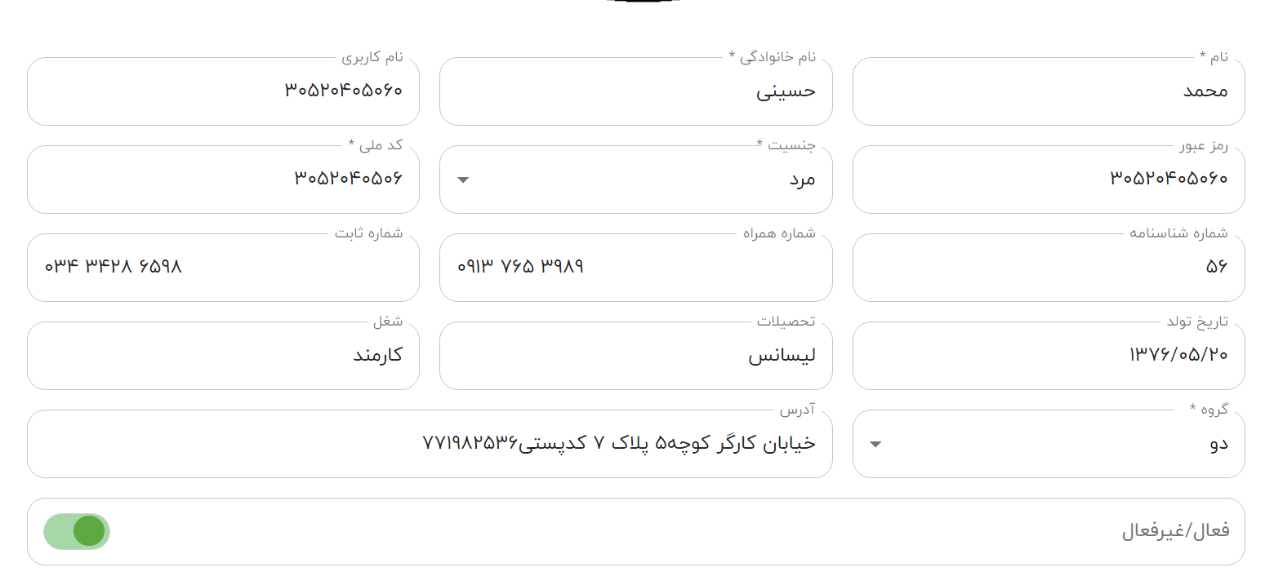
شکل2-4: افزودن عضو
برای مشخصات فردی چند نکته باید رعایت شود :
۱ ( برای وارد کردن اعداد حتما با صفحه کلید انگلیسی تایپ شوند‌.
۲ ( نام کاربری و رمز عبور هر کاربر بصورت پیش فرض 《کدملی 》 وارد میشود. (نام کاربری منحصر به فرد باشد)
۳ ( درصورت کامل نبودن اطلاعات عضو فقط مشخصات اصلی و کادرهایی که با 《*》مشخص شدند تکمیل شوند.
۴ ( فرد در کادر انتخاب گروه به گروه مربوطه افزوده میشود.
۵ ( در مرحله آخر وضعیت فعال برای عضو تعیین میشود .
پس از بررسی نکات و وارد کردن مشخصات فردی با انتخاب دکمه ((افزودن عضو)) فرد به گروه اضافه میشود .
2-3-1- ویرایش مشخصات فرد و تغییر نام کاربری یا رمز عبور
از منوی سمت راست《 》را انتخاب کرده و سپس از قسمت جستجو و یا لیست اعضا در صفحه، عضو مورد نظر را انتخاب میکنیم. (در قسمت جستجو میتوان براساس نام و نام خانوادگی / نام گروه / کدملی برای ویرایش اطلاعات عضو دسترسی پیدا کرد )
در صفحه باز شده امکان ویرایش اطلاعات فردی و تکمیل اطلاعات فراهم شده همچنین در بالای صفحه و انتخاب 《 》و باز شدن منو امکان تغییر نام کاربری و رمز عبور وجود دارد که با انتخاب هر کدام امکان تغییر بصورت مجزا فراهم است.
2-4- افزودن حساب
پس از ثبت عضو هنوز حسابی برای کاربر ایجاد نشده تا بتوان برای آن پس انداز و قسطی ثبت کرد برای این منظور باید برای فرد حساب ایجاد کنیم. درنظر داشته باشید که این امکان فراهم شده است که برای هر عضو بتوان بیش از یک حساب ایجاد کرد و کارکرد هر حساب کاملا مجزا می باشد.
برای افزودن حساب کاربر جدید از منوی سمت راست《حساب 》و سپس《 حساب ها 》را انتخاب کرده و در مرحله بعد در بالای صفحه سمت چپ گزینه ((افزودن حساب جدید )) را انتخاب میکنیم و سه مرحله پیش رو داریم :
مرحله اول 《 مالک حساب 》
در صفحه باز شده قسمت جستجو و یا لیست پایین مالک حساب را انتخاب میکنیم مالک حساب همان عضو موردنظر می باشد. ( در قسمت جستجو میتوان از فیلترهای نام و نام خانوادگی / نام گروه / کدملی برای سریع تر شدن روند پیدا کردن عضو استفاده کرد)
مرحله دوم 《 قیم حساب 》
در هر صندوق معمولا حساب هایی وجود دارد که یک نفر انها را مدیریت میکند مثلا پدر خانواده به اسم فرزندان خود چندین حساب در صندوق دارد و تمام واریز و دریافت ها توسط پدر صورت میگیرد در اینجا برای راحتی کار قیم حساب ایجاد میکنیم با ایجاد قیم حساب فرد به راحتی میتواند در صفحه همراه بانک خود به تمامی حساب هایی که قیم آن هست دسترسی داشته باشد. در همین مثال، میتوان پدر را به عنوان قیم حساب فرزندان انتخاب کرده و این امکان را فراهم کرد تا پدر تمام حساب ها را در صفحه همراه بانک خود دیده و آنها را مدیریت کند و میتواند تمام واریز و پرداختها را یکجا انجام دهد و دیگر لازم نیست که به صورت مجزا وارد هر حساب فرزندان خود شود تا بتواند اطلاعات آنها را ببینید و پسانداز و اقساط هر یک را جداگانه پرداخت کند.
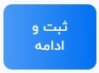
بدون قیم حساب : درصورت نداشتن قیم حساب بالای صفحه سمت چپ و انتخاب (( بدون قیم حساب)) به مرحله بعدی میرویم و اطلاعات حساب را تکمیل میکنیم .
دارای قیم حساب : باتوجه به (شکل2-5 ) و قسمت جستجو قیم مورد نظر راانتخاب کرده و با انتخاب《 》 به مرحله بعدی میرویم.

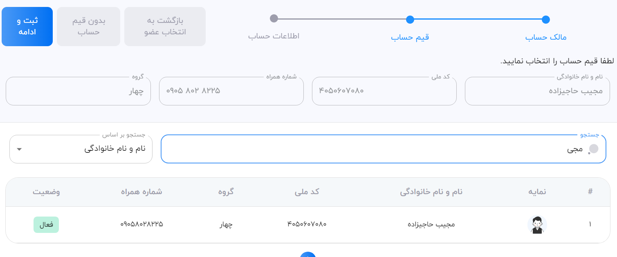
شکل5-2: افزودن قیم
مرحله سوم 《 اطلاعات حساب 》
در کادر《شماره حساب》براساس عضویت درگروه مربوطه شماره حساب را وارد میکنیم (اعداد حتما با صفحه کلید انگلیسی وارد شوند) و در کادر《تاریخ افتتاح حساب》تاریخ عضویت فرد را وارد میکنیم .

پس از تکمیل سه مرحله افزودن حساب با انتخاب برروی 《ثبت و افزودن حساب》 اطلاعات وارد شده را ثبت میکنیم و با نمایان شدن کادر سبز حساب جدید ایجاد میشود . 《 》
2-4-1-حذف و تغییر قیمحساب
از منوی سمت راست 《حساب 》و سپس《 حساب ها 》را انتخاب کرده و سپس از قسمت جستجو و یا لیست اعضا در صفحه، عضو مورد نظر را انتخاب میکنیم . در صفحه باز شده با انتخاب 《 》 در بالای صفحه سمت چپ امکان حذف و یا تغییر قیم حساب وجود دارد (شکل 2-6)
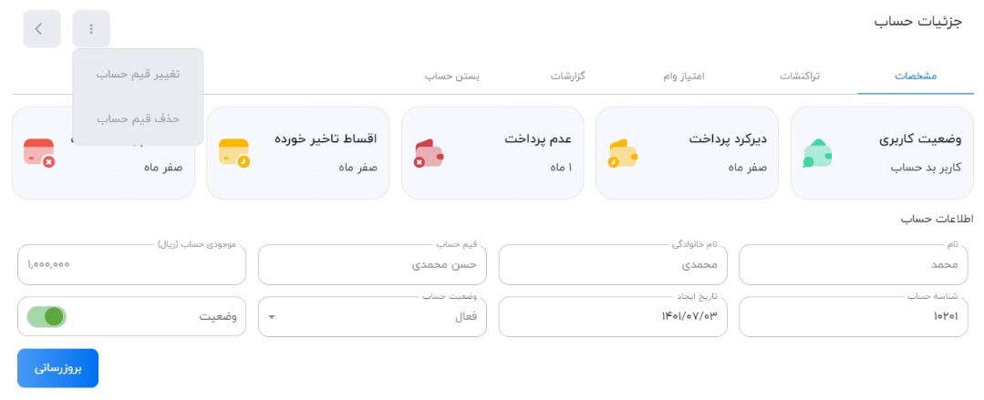

شکل2-6: تغییر قیم حساب
2-5- تراکنشات
پس از ایجاد حساب برای اعضا حال میتوانیم پسانداز های اعضا را ثبت کنیم. درصورتیکه اعضا از همراه بانک استفاده کنند و واریزی های خود را با همراه بانک پرداخت کنند دیگر نیازی به ثبت دستی نمیباشد و به طور خودکار تمام واریزی ها ثبت میشوند. اما در صورتیکه اعضا از همراه بانک استفاده نکنند باید پساندازها به صورت دستی ثبت شوند. ثبت دستی پساندازها به صورت گروهی انجام میشود.
برای ثبت پس اندازهای ماهیانه ازمنوی سمت راست《حساب 》و سپس《 تراکنشات 》را انتخاب کرده و درمرحله بعد در بالای صفحه سمت چپ ((تراکنش گروهی جدید)) را انتخاب میکنیم.
در صفحه باز شده پس از انتخاب گروه مربوطه و وارد کردن تاریخ موردنظر دکمه ((بارگذاری حسابهای گروه)) را انتخاب میکنیم . پس از بارگزاری حساب های اعضای گروه براساس چک لیست گروه، اقدام به وارد کردن مقدار پس انداز هرفرد میکنیم. ( تمامی مبالغ پس انداز باید به ریال و با صفحه کلید انگلیسی وارد شوند. )
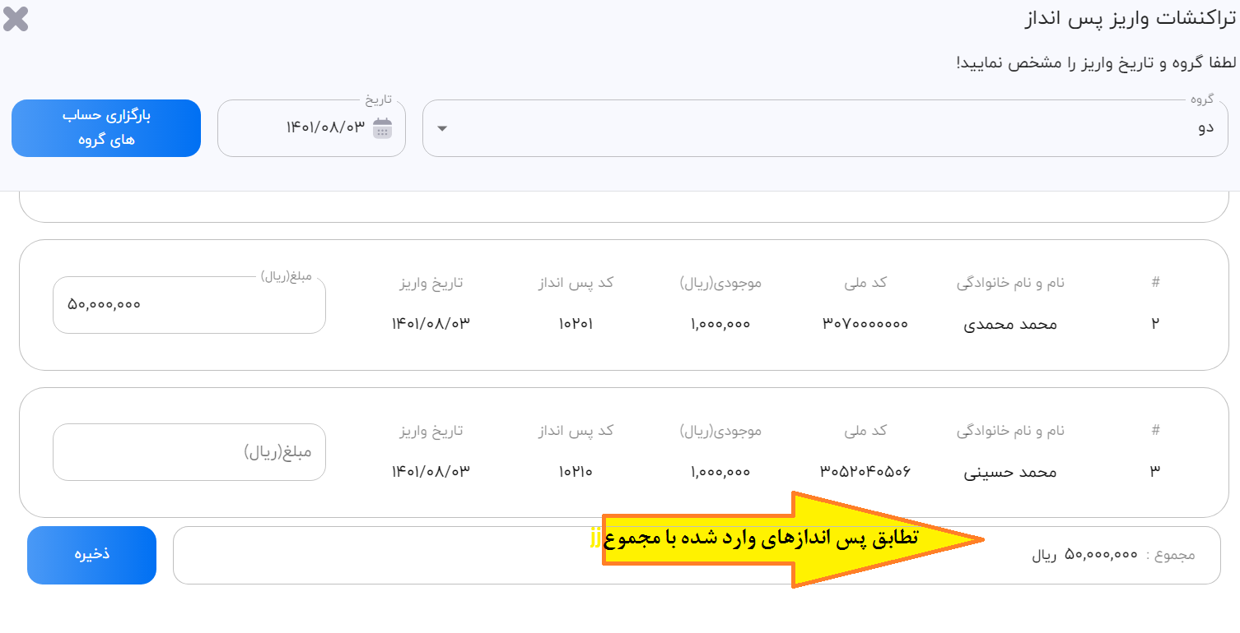
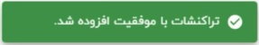

درپایان مقدار جمع کل پس انداز با چک لیست گروه تطابق داده شود که پس انداز حساب ها دقیق وارد شود و سپس با انتخاب گزینه《 》و نمایان شدن کادر سبز 《 》پس انداز حساب ها بروز میشود .(شکل 2-7)
شکل2-7: ثبت پسانداز گروه
دقت داشته باشید درصورتیکه عضوی در صندوق هست که بیش از یک حساب داشته باشد برای وارد کردن پسانداز هر حساب حتما شماره حساب(کد پسانداز) را چک کرده تا پسانداز هر حساب به درستی وارد شود. همچنین درصورتیکه اعضایی با نام مشابه در گروه باشند میتوان از کدملی و همچنین کد پسانداز برای تفکیک حساب ها استفاده کرد.
2-5-1- ویرایش تراکنشات
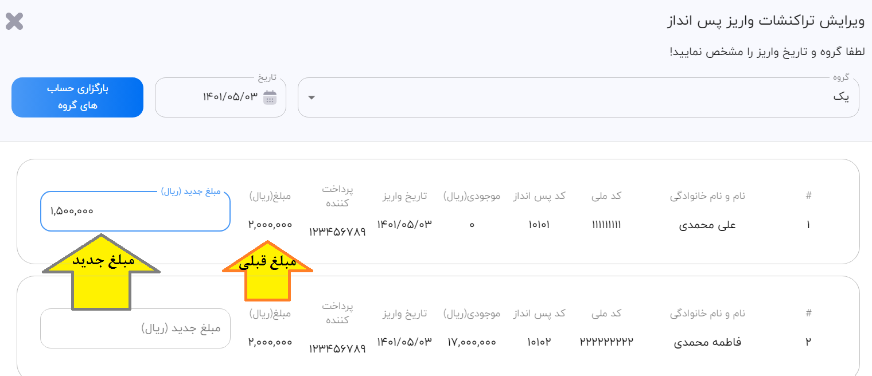
درصورتیکه پس اندازی اشتباه ثبت شده باشد امکان ویرایش آن وجود دارد. برای ویرایش تراکنشات از منوی سمت راست《حساب 》و سپس《 تراکنشات》را انتخاب کرده و درمرحله بعد در بالای صفحه سمت چپ ((ویرایش تراکنش گروهی )) را انتخاب میکنیم. در صفحه باز شده ابتدا گروه مربوطه را انتخاب کرده و سپس برای وارد کردن تاریخ ، همان تاریخی که پس انداز اشتباه ثبت شده را وارد میکنیم. با بارگزاری حساب های گروه لیستی از تمام پرداختی های همان تاریخ نشان داده میشود و مبلغی که قبلا ثبت شده نیز قابل مشاهده است با وارد کردن مبلغ جدید در کادر مربوطه و زدن دکمه ذخیره این مبلغ جانشین مبلغ قبلی میشود.
شکل2-8: ویرایش تراکنش
2-5-2- چک کردن موجودی هر عضو
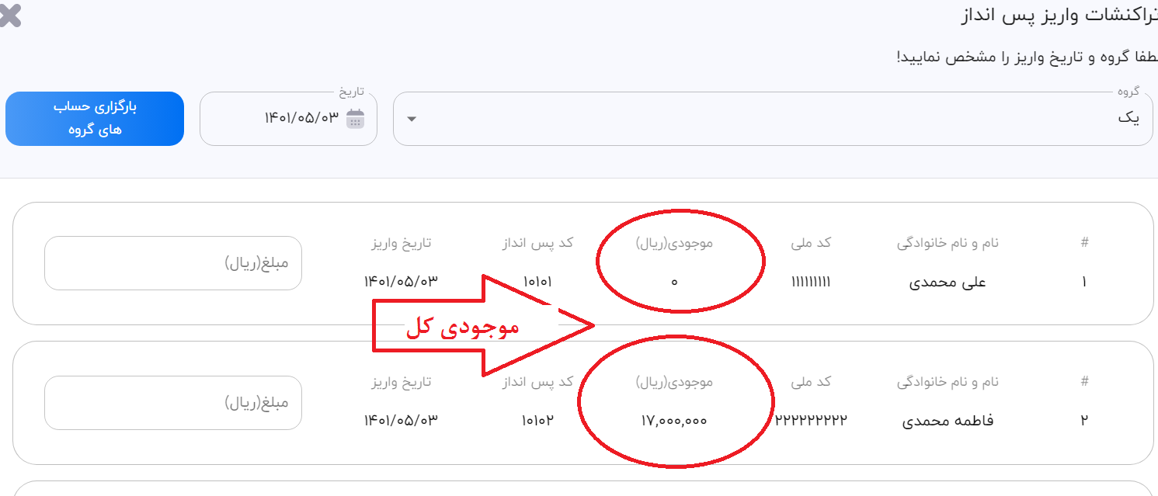
مراحل را طبق ثبت کردن تراکنشات طی کرده و پس از بارگزاری حساب های گروه موجودی هر فرد را بررسی میکنیم
شکل2-9: چک کردن موجودی کل
2-6- وام
برای ثبت وام در صورتیکه اعضا درخواست وام خود را ازطریق همراه بانک ثبت کرده باشند طبق مراحل زیر عمل میکنیم:
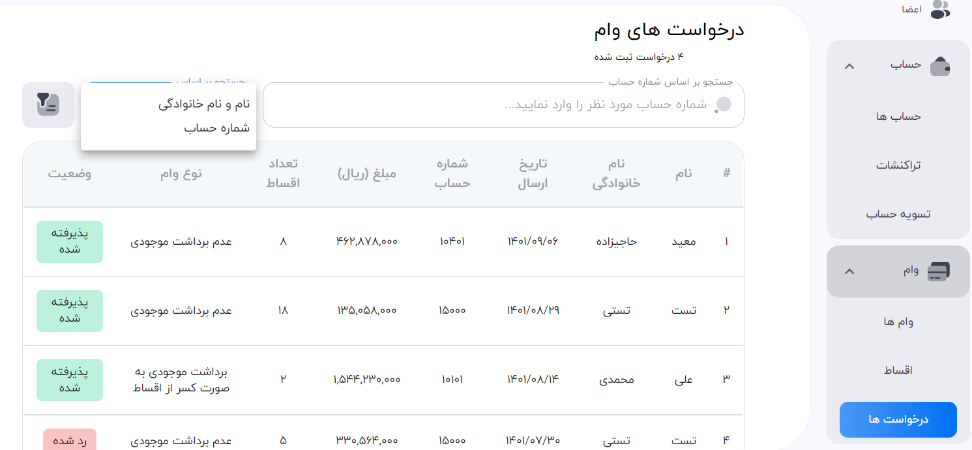
از منوی سمت راست قسمت وام ((درخواست ها)) را انتخاب میکنیم در این صفحه امکان مشاهده همه درخواست ها وجود دارد برای دسترسی راحتتر به یک درخواست میتوان از فیلتر نام و نامخانوادگی/ شماره حساب استفاده کرد.(شکل2-10)
شکل2-10:درخواستهای وام
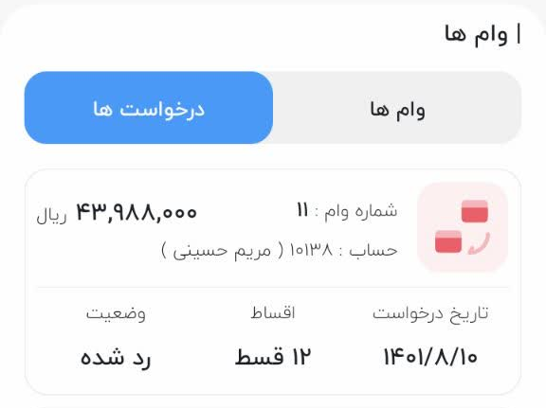
پس از انتخاب درخواست مورد نظر میتوانیم اطلاعات کامل وام را مشاهده کرده و ریز اقساط را ببینیم درصورتیکه امکان پرداخت وام به عضو موردنظر وجود نداشته باشد با انتخاب دکمه ((رد درخواست)) در پایین صفحه سمت چپ وام را کنسل میکنیم . با رد درخواست وام درهمراه بانک عضو مربوطه قسمت درخواست ها وضعیت وام ((رد شده)) ثبت میشود.(شکل2-19)

شکل2-11:رد درخواست وام درصفحه همراه بانک
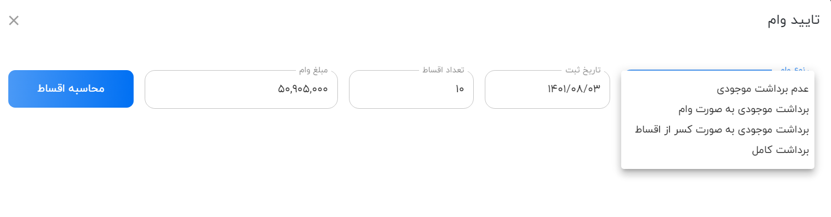
درصورتیکه وام فرد مورد تایید باشد با زدن دکمه ((تایید درخواست)) به مرحله بعد میرویم در صفحه جدید امکان ویرایش مشخصات وام درخواستی فراهم شده است. (شکل2-12)
شکل2-12:ویرایش و ثبت وام درخواستی
پس از انتخاب نوع وام، تاریخ ثبت وام را به تاریخ همان روز جمعآوری پس انداز و اقساط ثبت میکنیم تا سررسید اقساط همان تاریخ جمع آوری پساندازها باشد. سپس تعداد اقساط و مبلغ وام را درصورت نیاز ویرایش می کنیم (مبلغ وام حتما رند شود) و در نهایت دکمه((محاسبه اقساط)) را میزنیم. با مشاهده و تایید اقساط دکمه ((ثبت)) را می زنیم.
با ثبت وام در صفحه همراه بانک عضو مربوطه قسمت درخواستها وضعیت وام ((پذیرفته شده)) ثبت میشود و همچنین در صفحه وام ها مقدار دقیق وام ثبت شده قابل مشاهده میباشد.(شکل2-13)
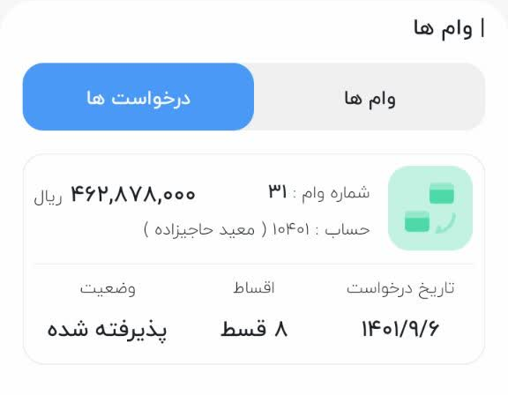

شکل 2-13:قبول درخواست وام در صفحه همراه بانک
در صورتیکه فرد درخواست وام خود را از طریق همراه بانک ثبت نکرده باشد طبق مراحل زیر عمل می کنیم:
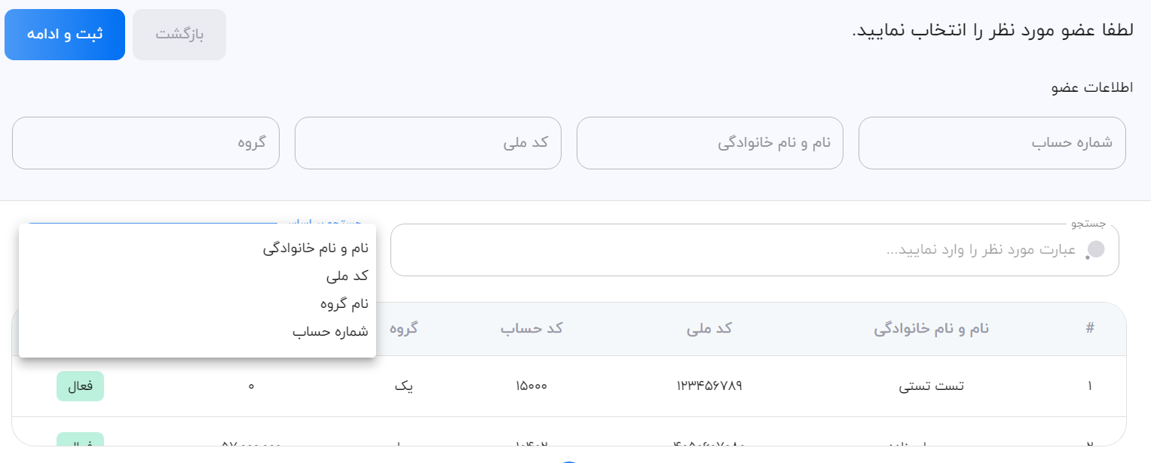
از منوی سمت راست《وام 》و سپس《 وام‌ها 》را انتخاب کرده و درمرحله بعد در بالای صفحه سمت چپ 《 افزودن وام جدید》را انتخاب میکنیم . در صفحه باز شده قسمت جستجو و یا لیست اعضا در صفحه، عضو مورد نظر را انتخاب کرده (در قسمت جستجو میتوان از فیلترهای نام و نام خانوادگی / نام گروه / کدملی برای سریع تر شدن روند پیدا کردن عضو استفاده کرد )و درپایان ثبت و ادامه را زده و به مرحله بعد میرویم (شکل ۱0) .
شکل2-14: انتخاب وام گیرنده
در این صفحه مطابق (شکل ۱1) به تکمیل اطلاعات مربوطه میپردازیم و مراحل زیر را انجام میدهیم :
۱) نوع وام : انتخاب نوع وام براساس عدم برداشت و یا برداشت موجودی ( بصورت وام / بصورت کسر اقساطی / برداشت کامل )
۲) مبلغ وام : مبلغ به ریال و حتما با صفحه کلید انگلیسی وارد شود .
۳) تاریخ پرداخت : تاریخ بصورت پیش فرض همان تاریخ دریافت پس اندازها ثبت میشود .
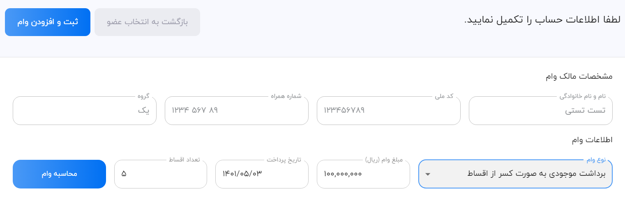
۴) تعداد اقساط : تعداد قسط مورد نظر را وارد میکنیم .
شکل2-15:.وارد کردن مشخصات وام
درپایان《محاسبه وام 》را انتخاب کرده پس از بررسی در مرحله اخر با انتخاب گزینه ((ثبت و افزودن وام)) اطلاعات مربوط به وام مورد نظر را ثبت میکنیم.
2-6-1- جزئیات وام
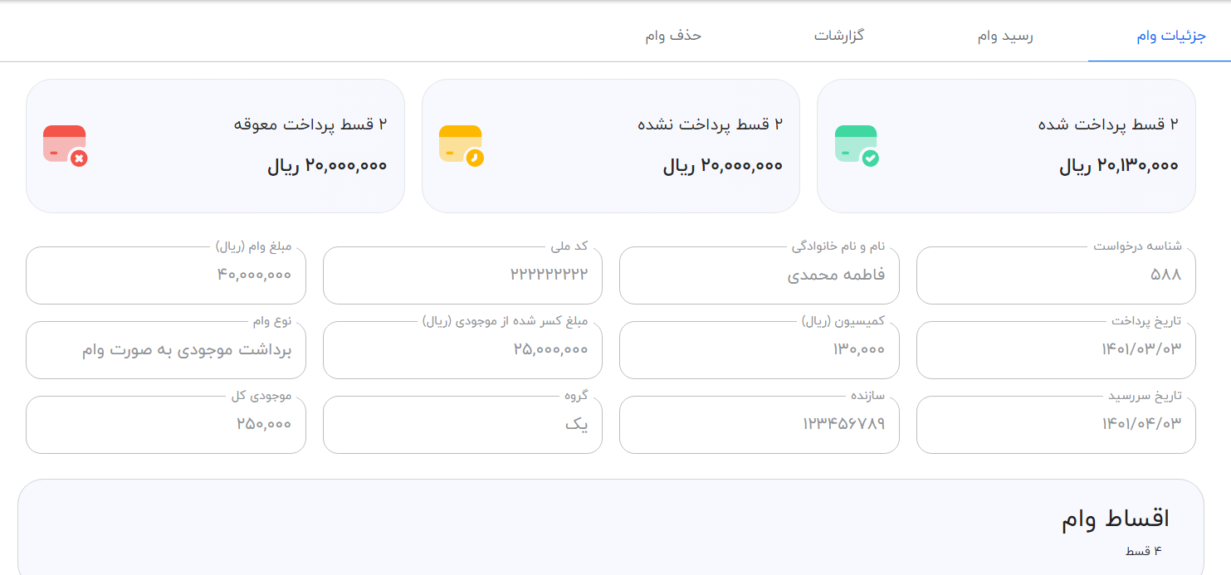
از منوی سمت راست《وام 》و سپس《 وام‌ها》را انتخاب کرده و از قسمت جستجو و یا لیست اعضا در صفحه عضو مورد نظر را انتخاب میکنیم (در قسمت جستجو میتوان از فیلترهای نام و نام خانوادگی / نام گروه / کدملی برای سریع تر شدن روند پیدا کردن عضو استفاده کرد ) و در صفحه باز شده میتوان اطلاعات کامل وام و مبلغ کارمزد را مشاهده نمود (شکل2-16)
شکل2-16:جزییات وام
در قسمت جزئیات وام و درپایین صفحه سررسید های اقساط و مبلغ پرداختی وام مورد نظر و همچنین وضعیت قسط پرداخت شده /پرداخت نشده قابل دسترسی و مشاهده هستند .
2-6-2- رسید وام
در این برنامه شما میتوانید رسید وام های پرداختی هر عضو را بارگذاری کنید با این کار اعضا می توانند در همراه بانک خود قسمت وام ها رسید واریزی را مشاهده کنند و دیگر شک و شبهه ای در مبلغ و یا تاریخ پرداخت وام به وجود نمی اید. برای این کار همانند مرحله قبل از قسمت وام ها عضو موردنظر را انتخاب کرده و درصفحه باز شده بالای صفحه گزینه دوم ((رسید وام)) را انتخاب میکنیم.(شکل2-16)
با باز شدن صفحه جدید می توانید با انتخاب عکس موردنظر رسید وام را آپلود کنید.(شکل2-17)
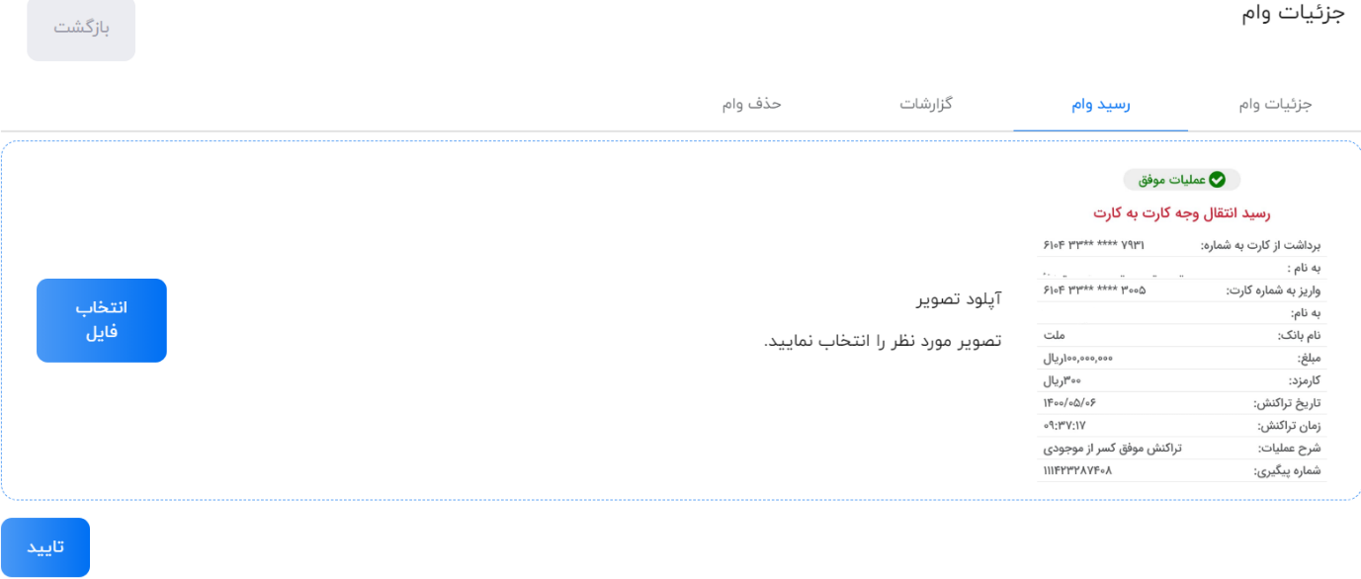
شکل2-17:آپلود رسید وام
2-6-3- گزارشات
شما همچنین می توانید گزارش کاملی از وضعیت وام به صورت فایل اکسل یا پی دی اف دریافت کنید. برای دریافت این گزارش همانند مراحل قبلی با انتخاب وام مود نظر از قسمت جزییات وام، گزینه سوم گزارشات را انتخاب می کنیم.(شکل2-16)
درصفحه جدید با انتخاب شکل اکسل یا پی دی اف میتوان گزارش را با فرمت دلخواه دانلود کرد.
2-6-4- حذف وام
ممکن است شما وامی را به اشتباه ثبت کرده باشید و یا تعداد اقساط و مبلغ را اشتباه وارد کرده باشید در این صورت این امکان فراهم شده است تا بتوانید وام را حذف کنید. برای حذف وام همانند مراحل قبلی وام موردنظر را انتخاب کرده و از قسمت جزییات وام گزینه چهارم ((حذف وام)) را انتخاب می کنیم.(شکل2-16)
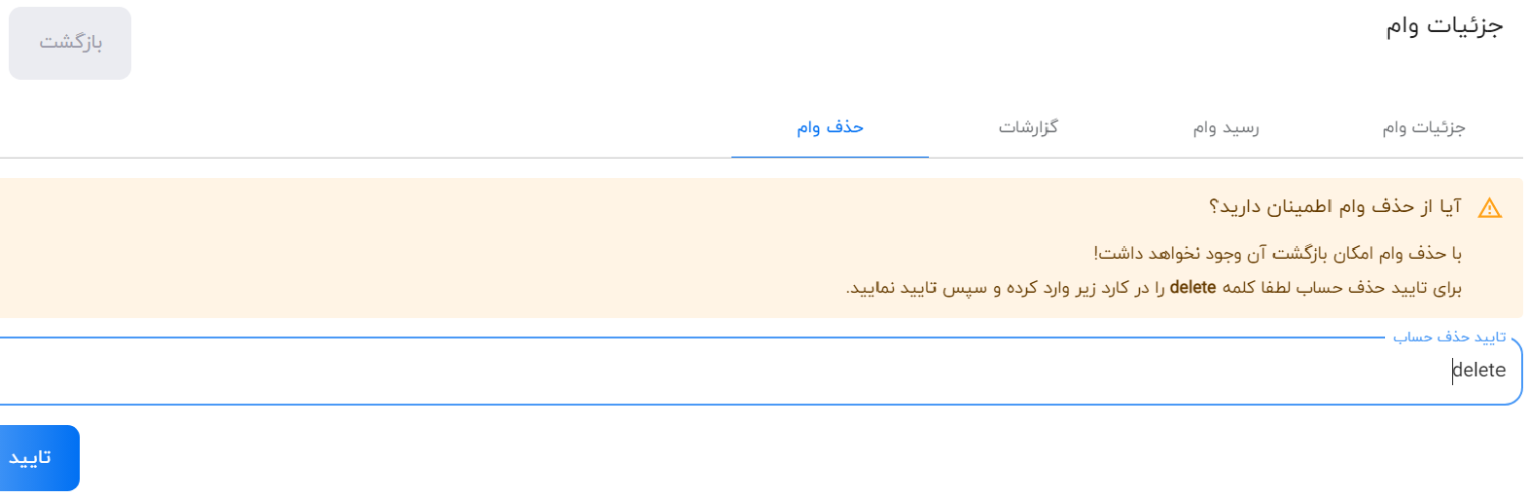
در صفحه جدید برای تایید حذف کلمه (delete) را درکادر تایپ کرده و با تایید آن وام موردنظر حذف میشود.(شکل2-17)
شکل2-17:حذف وام
2-7- پرداخت اقساط
درصورتیکه اعضای شما از همراه بانک برای پرداخت اقساط استفاده کنند دیگر نیازی به ثبت دستی اقساط نمی باشد و به طور خودکار مبلغ واریزی قسط ثبت میشود. اگر اعضای شما از همراه بانک استفاده نکنند باید ثبت واریزی ها به صورت دستی انجام گیرد. ثبت اقساط مانند ثبت پساندازها به صورت گروهی انجام میشود. برای ثبت اقساط از منوی سمت راست 《وام 》و سپس《 اقساط 》را انتخاب کرده و درمرحله بعد در بالای صفحه سمت چپ ((پرداخت گروهی اقساط)) را انتخاب میکنیم .در صفحه باز شده ابتدا گروه مربوطه و سپس تاریخ سررسید قسط را تعیین میکنیم. پس از بارگذاری حساب های گروه برای پرداخت اقساط نکاتی باید رعایت شود :
۱( برای ثبت قسط اول فرد مبلغ قسط به اضافه کارمزد بصورت دستی وارد شود (درصورتیکه مبلغی در کادر ثبت نشود به صورت پیش فرض فقط مبلغ قسط مورد نظر ثبت می شود و مبلغ کارمزد به آن اضافه نمیشود و قسط همچنان پرداخت نشده باقی می ماند.) درصورتیکه وام در تاریخ سررسید خودش پرداخت شده باشد نیازی به وارد کردن تاریخ نیست و سیستم به صورت خودکار تاریخ سررسید را ثبت میکند. در اخر تیک ثبت کردن را فعال کرده و اطلاعات را ذخیره میکنیم. (شکل2-18)
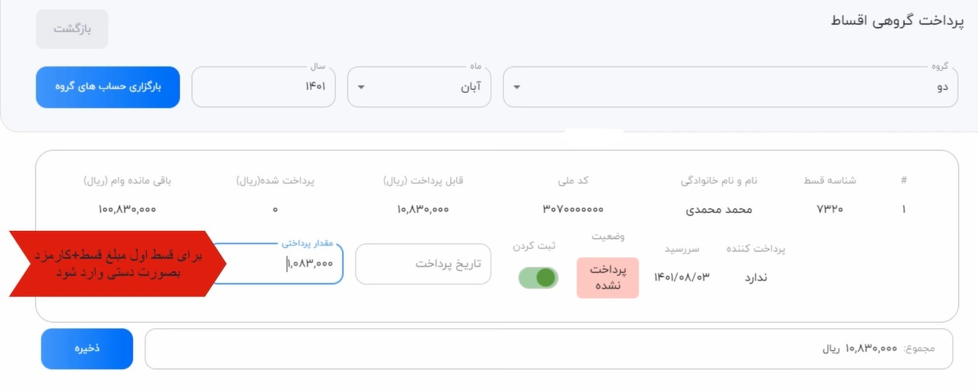

_____
ثبت قسط و کارمزد به صورت دستی

شکل2-18:ثبت قسط اول
۲( برای قسط دوم تا قسط آخر درصورتیکه در تاریخ سررسید پرداخت انجام شده باشد فقط تیک ثبت کردن را فعال کرده و اطلاعات را ذخیره میکنیم.
۳( درصورت واریز کمتر از مبلغ قسط کافیست مبلغ را بصورت دستی وارد کرده درنهایت تیک ثبت کردن را فعال کنیم. با پرداخت باقیمانده قسط موردنظر در تاریخی دیگر مجددا به همین صفحه آمده و امکان تغییر عدد قسط پرداختی وجود دارد. تاریخ پرداخت این قسط که در دو مرحله و تاریخ متفاوت پرداخت شده همان تاریخ بیشترین پرداخت ثبت میشود. مثلا فردی قسط یک میلیونی خود را در دو مرحله یکی تاریخ سررسید قسط مبلغ دویست هزار تومان و یکی بیست روز بعد هشتصد هزار تومان باقیمانده را پرداخت می کند بهتر است تاریخ ثبت این قسط همان تاریخ واریز هشتصد هزار تومان درنظر گرفته شود.
۴( درصورت تاخیر درپرداخت قسط یا پرداخت زودتر از موعد قسط در کادر 《تاریخ پرداخت 》تاریخ موردنظر را دستی وارد کرده و درنهایت تیک ثبت کردن را فعال میکنیم.
2-8- تراکنشات بانکی
برای مشاهده لیست واریزی های از طریق همراه بانک، از منوی سمت راست((تراکنشات بانکی)) را انتخاب میکنیم. درصفحه باز شده تمامی تراکنش ها و مجموع آنها قابل مشاهده میباشد.
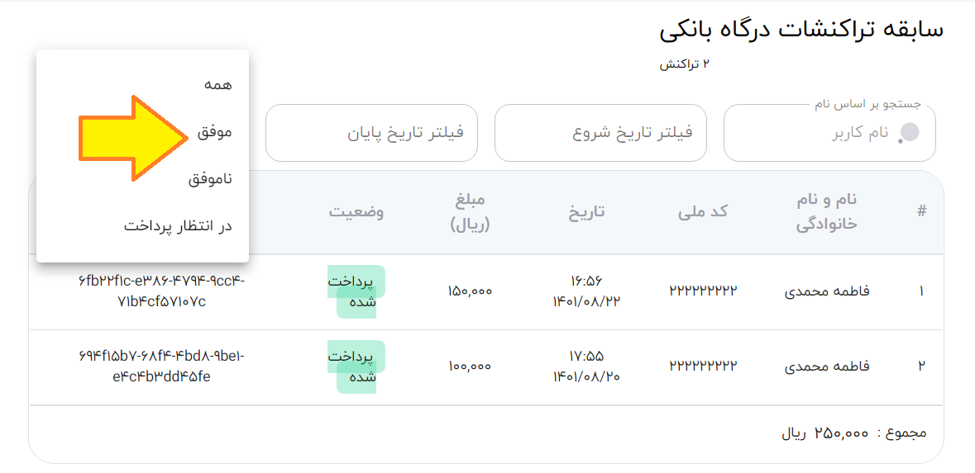
برای بررسی بهتر تراکنشات میتوان از فیلترهای ایجاد شده استفاده کرد. بهتر است ابتدا فیلتر وضعیت تراکنش را روی حالت ((موفق)) بزارید تا فقط واریزی های که کامل صورت گرفته قابل مشاهده باشند.(شکل2-19)
شکل2-19:تراکنشات بانکی
همچنین شما میتوانید با استفاده از فیلتر تاریخ شروع و تاریخ پایان در بازه مد نظر تراکنشات را مشاهده کنید.
برای بررسی اسم خاص و یا مشاهده تراکنش های یک گروه نیز میتوان از فیلتر مربوطه استفاده کرد. و به راحتی جزییات پرداخت گروه مورد نظر یا فرد موردنظر را مشاهده کرد.
دقت داشته باشید مواردی که در این صفحه دیده میشود فقط نام واریز کننده و مبلغ کل واریزی میباشد. برای دسترسی به جزییات پرداخت باید اسم موردنظر را انتخاب کنیم و وارد صفحه جزییات پرداخت شویم.(شکل2-20)
ممکن است در یک پرداخت تعداد زیادی پسانداز و قسط با اسم های متفاوت واریز شده باشد(یکی از کابردهای قیم حساب که قبلا توضیح داده شده در همین قسمت میباشد یک قیم میتواند با یک بار پرداخت تمامی حسابهای تحت تکفل خود را واریز کند)
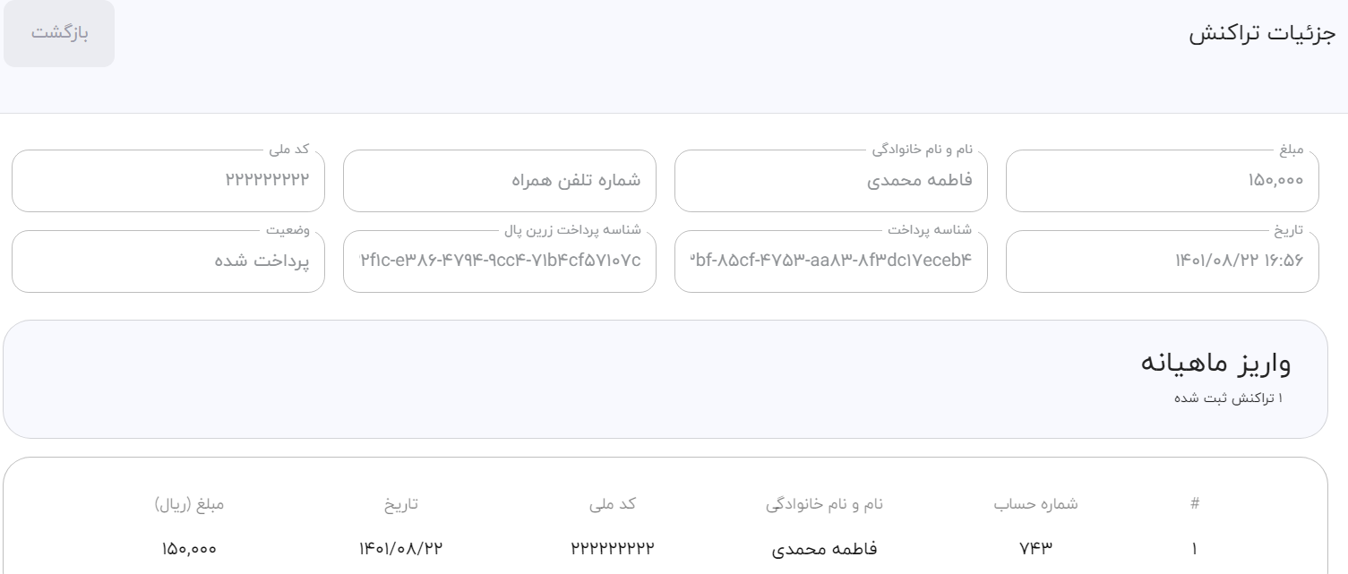
شکل2-20: جزییات تراکنشات بانکی
همچنین به این نکته دقت داشته باشید، مبلغی که به حساب صندوق واریز میشود دقیقا همین مبلغ واریزی اعضا نمیباشد و طبق دستورالعمل شرکت نکستپی معادل نرخ کارمزد پایا از واریزی ها کسر شده و بقیه پول به حساب صندوق واریز میشود.
2-9- تسویه حساب
درصورتیکه عضوی بخواهد حساب خود را در صندوق ببندد باید ابتدا از طریق همراه بانک درخواست تسویه حساب خود را ثبت کند. برای مشاهده لیست درخواست ها از منوی سمت راست قسمت حساب ((تسویه حساب)) را انتخاب میکنبم. در صفحه جدید لیست تمام درخواست ها قابل مشاهده میباشد. با انتخاب هر درخواست امکان قبول یا رد درخواست فراهم شده است.(شکل 2-21)
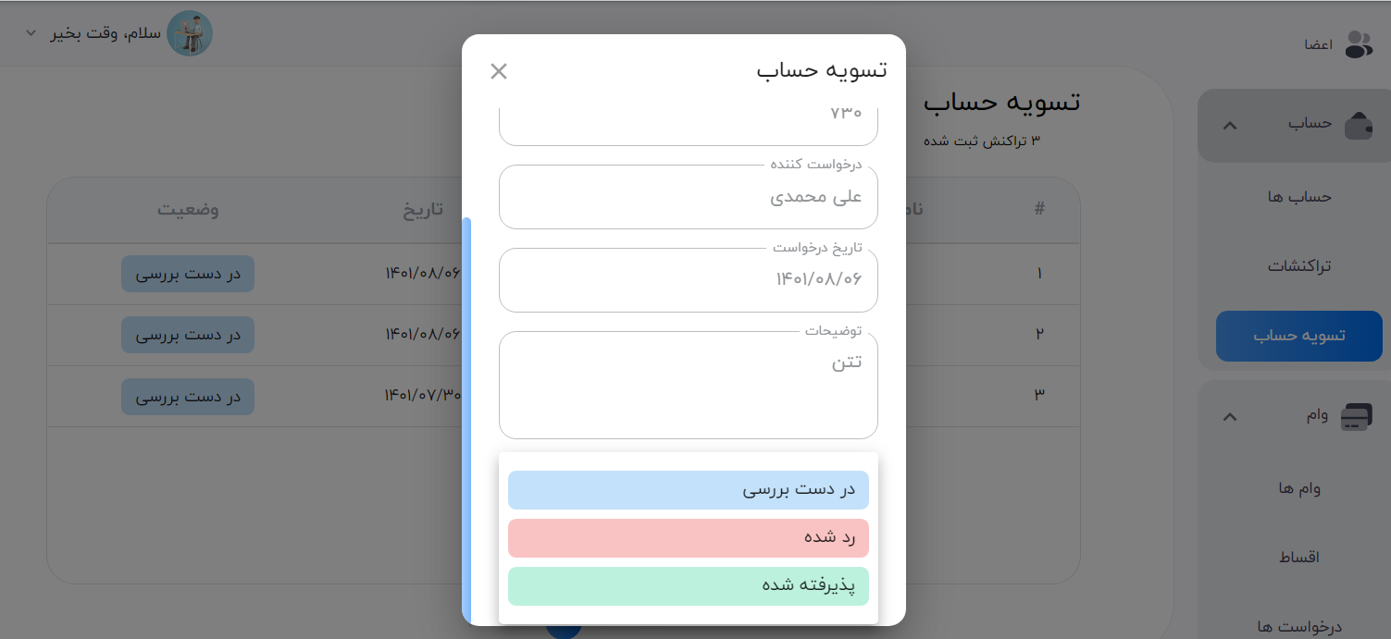
شکل2-21:بررسی درخواست تسویه حساب
با قبول درخواست تسویه حساب ، حساب فرد بسته شده و موجودی آن از حساب صندوق و گروه کسر میشود و این حساب دیگر در همراه بانک برای کاربر قابل دسترسی نیست.
2-10-اتحادیه
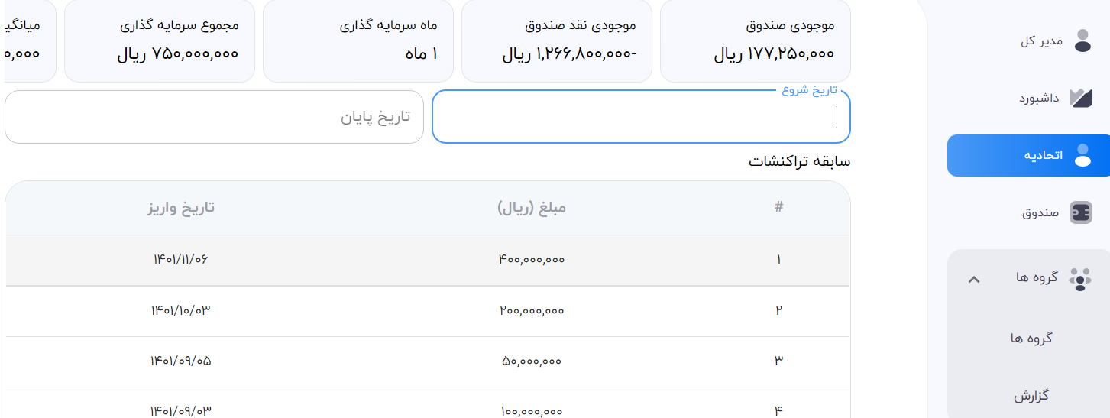
برای دسترسی به اطلاعات پرداختی تعاونی از منوی سمت راست ((اتحادیه)) را انتخاب میکنیم. دربالای صفحه مورد نظر تمامی اطلاعات مهم از جمله مجموع پول واریزی، میانگین موجودی و ماههای سرمایهگذاری در اتحادیه قابل مشاهده می باشد. همچنین در پایین صفحه سابقه تراکنشات واریزی به اتحادیه با تاریخ و مبلغ قابل مشاهده است.(شکل2-22)
شکل2-22:اطلاعات اتحادیه
2-11- داشبورد
برای مشاهده خلاصه وضعیت صندوق از منوی سمت راست ((داشبورد)) را انتخاب کرده تا صفحه مورد نظر باز شود (شکل2-23) در بالای صفحه با جابجا کردن آن به سمت چپ و راست میتوان خلاصه وضعیت کلی اعم از مجموع پسانداز صندوق، موجودی کل، موجودی اتحادیه، تعداد وام و ... را مشاهده کرد. همچنین اطلاعات صندوق به تفکیک هر گروه قابل مشاهده است.
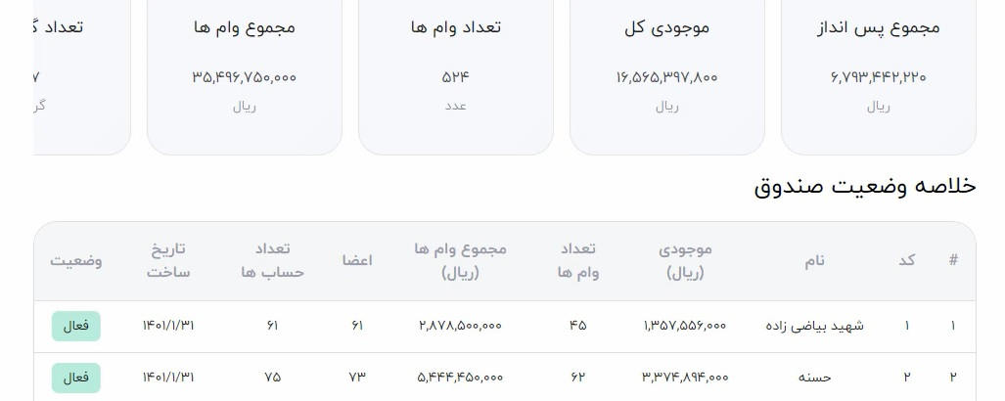

شکل2-23: خلاصه وضعیت صندوق
2-12- دخل و خرج
در صندوق ها به غیر از پرداخت های رایج که همان واریز پس انداز و اقساط و برداشت وام از حساب صندوق میباشد، واریز و برداشت های دیگری نیز وجود دارد که جزو هزینه ها و درآمدهای جانبی میباشد. برای دسته بندی این تراکنشات ابتدا باید نوع آن را مشخص کنیم .
2-12-1- تگ
برای دسته بندی و مشخص کردن نوع تراکنشات جانبی از تگ استفاده میکنیم. با ایجاد تگ میتوانیم تراکنشات را به تفکیک نوع آن مشاهده کرد. دقت داشته باشید که تگ یک عنوان کلی میباشد مثلا در یک جشن که برای صندوق گرفته شده تعداد هزینه های زیادی از قبیل هزینه پذیرایی، تبلیغات، دعوت نامه،مجری، گروه سرود و ... وجود دارد اما همه این هزینه ها در یک دسته به نام هزینه های جشن جمع میشوند در اینجا ما تگ ((جشن)) را ایجاد کرده و زمان ثبت این هزینه ها برای تمامی آنها تگ جشن را انتخاب میکنیم بدین صورت برای مشاهده هزینه ها با اعمال تگ جشن میتوانیم به راحتی تمام موارد گفته شده را در کنار هم یکجا ببینیم. برای ایجاد تگ از منوی سمت راست قسمت دخل و خرج ((تگها)) را انتخاب میکنیم. درصفحه باز شده با زدن دکمه ((افزودن تگ جدید)) در صفحه بازشده نام تگ را به انگلیسی وارد کرده و دکمه ((افزودن)) را میزنیم.(شکل2-24)
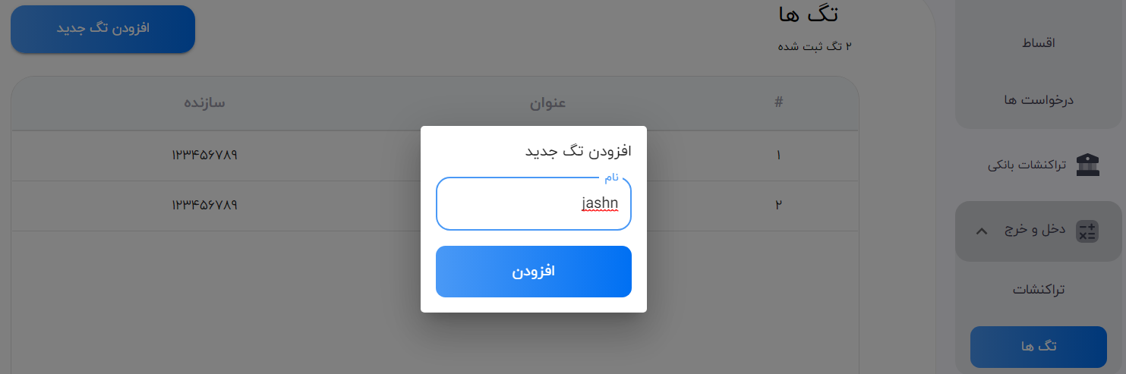
شکل2-24: افزودن تگ
2-12-2- تراکنشهای جانبی
پس از ایجاد تگ، میتوانیم تراکنشات جانبی را ثبت کنیم برای ثبت از منوی سمت راست قسمت دخلوخرج ((تراکنشات)) را انتخاب میکنیم. در صفحه باز شده دکمه((افزودن تراکنش جدید)) را انتخاب میکنیم. در صفحه جدید تمام کادرهای خواسته شده را پر کرده و با انتخاب تگ مناسب تراکنش را ثبت میکنیم.(شکل2-25)
البته انتخاب نوع تگ الزامی نمیباشد و بدون ایجاد و انتخاب تگ هم میتوان تراکنشات را ثبت کرد اما برای مدیریت دخل و خرج صندوق حتما از این ویژگی استفاده کنید.

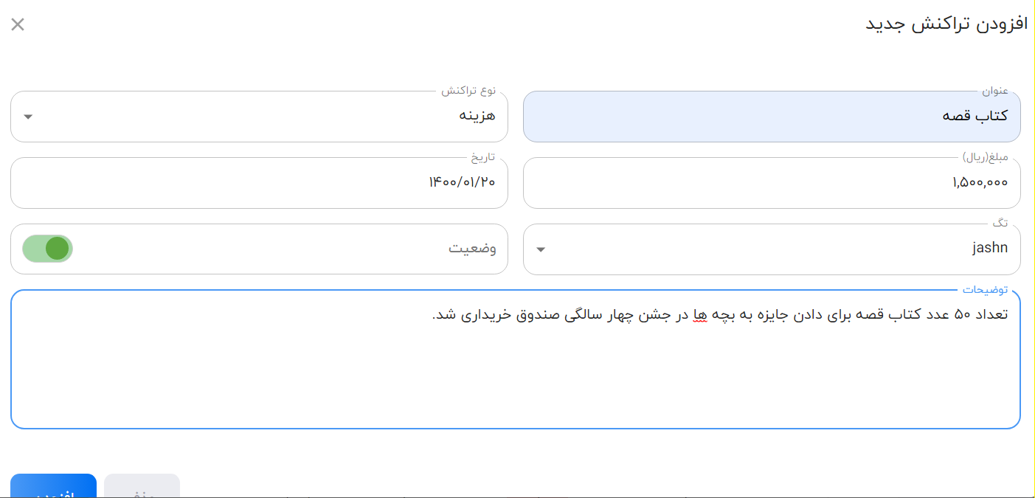
شکل2-25: افزودن تراکنش جانبی
پس از ثبت تراکنش های جانبی در همین صفحه میتوان تمام موارد ثبت شده را مشاهده کرد . همچنین میتوانید با اعمال فیلترهای مختلف تراکنش ها را به تفکیک تاریخ مد نظر، تگ، نوع درامد یا هزینه مشاهده کرد.
2-13- انتخابات
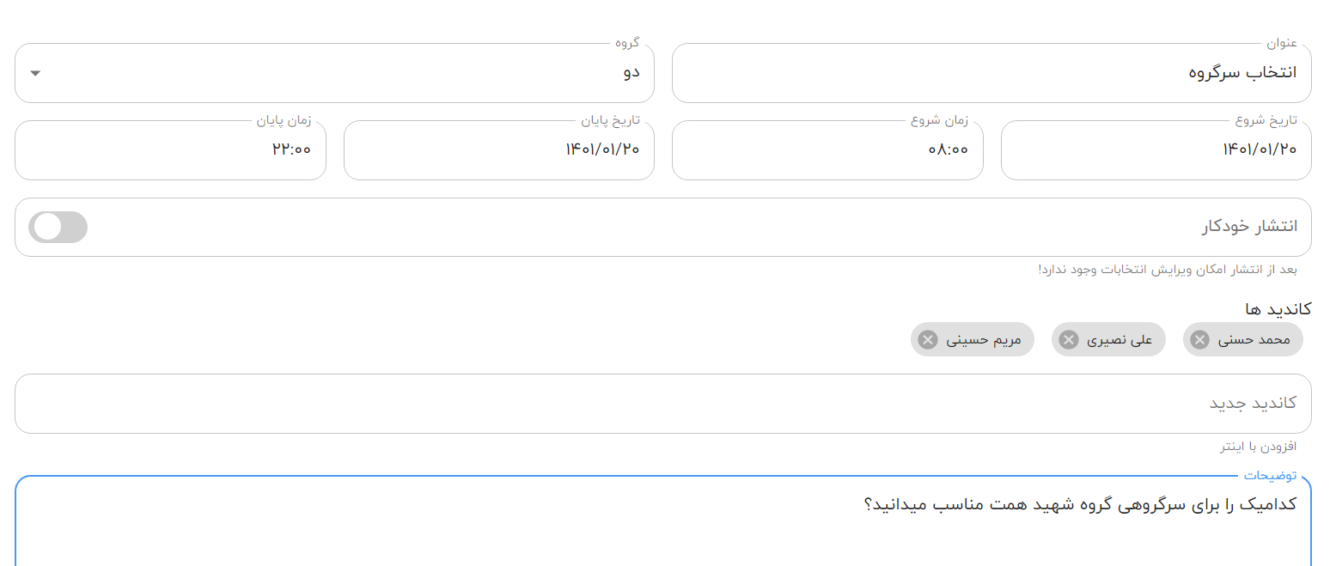
در صندوق های مردم نهاد هر دو سال یکبار انتخاباتی برای تعیین سرگروه های جدید برگزار میشود در سامانه صمن این امکان فراهم شده تا بتوانیم انتخابات را به صورت الکترونیکی برگزار کنیم. برای برگزاری انتخابات از منوی سمت راست《انتخابات》را انتخاب کرده سپس در کادر مربوطه《افزودن انتخابات جدید》را انتخاب میکنیم.در صفحه جدید موارد خواسته شده را وارد کرده و دکمه ذخیره را میزنیم . انتخابات فقط برای گروه انتخاب شده نمایش داده میشود درصورت انتخاب گزینه ((انتشار خودکار)) انتخابات در زمان مقرر شده در همراه بانک اعضا نمایش داده میشود.(شکل2-26)
شکل2-26: افزودن انتخابات
درصورتی که زمان انتخابات به پایان برسد، این قسمت در همراه بانک اعضا غیر فعال شده و دیگر امکان ثبت رای ندارند. پس از برگزاری انتخابات برای مشاهده نتایج کافیست برروی هر عنوان کلیک کرده و در پایین صفحه باز شده میتوان تعداد آرا را مشاهده کرد. (شکل2-27) همچنین در بالای همین صفحه در سمت چپ امکان پایان / لغو / تمدید انتخابات فراهم شده است.
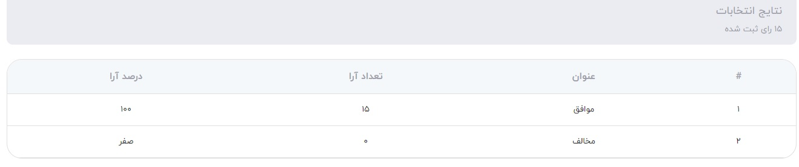

شکل2-27: نتایج انتخابات
از این قسمت میتوان برای نظرسنجی نیز استفاده کرد.
2-14- انتقادات
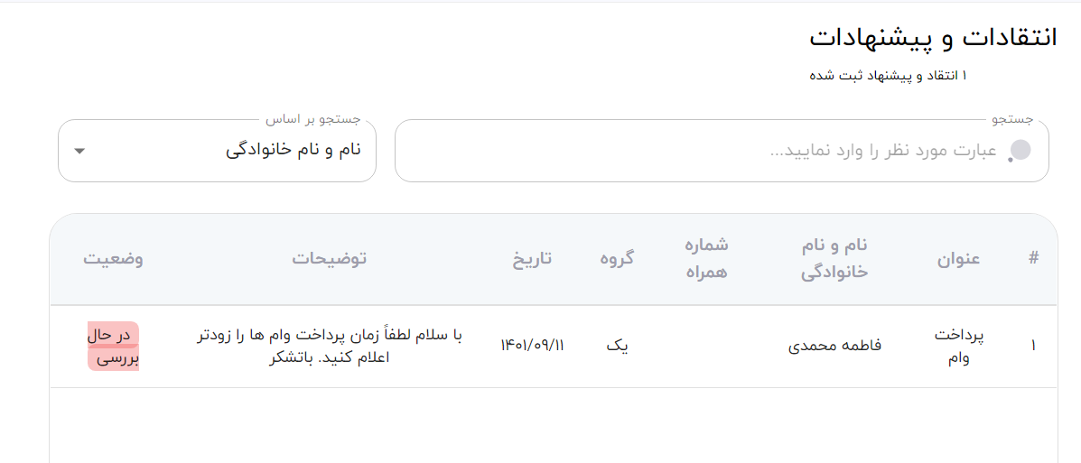
برای بهبود عملکرد هر صندوق بهتر است که مدیران از نظرات و انتقادات اعضا مطلع باشند. برای راحتی این ارتباط در همراه بانک اعضا این قابلیت اضافه شده تا بتوانند به راحتی نظرات و انتقادات خود را ثبت کنند. برای مشاهده این نظرات از منوی سمت راست 《 انتقادات 》 را انتخاب میکنیم .در اینجا انتقادات و پیشنهاداتی که اعضا از طریق همراه بانک صمن اعلام میکنند قابل مشاهده و دسترسی میباشد. ( شکل2-28)
شکل2-28:انتقادات و پیشنهادات
با انتخاب هر کدام امکان بررسی جزییات فراهم شده است. همچنین پس از مطالعه و بررسی میتوان وضعیت انتقاد یا پیشنهاد را به حالت (بررسی شده) تغییر داد .

2-15- سایر پرداخت ها
در صندوق ها ممکن است موارد دیگری غیر از واریز پسانداز و اقساط باشد که نیاز است بتوان از طریق همراه بانک این واریزی ها را انجام داد. به طور مثال در صندوق های زیادی محصولاتی مثل برنج،حبوبات و ... برای فروش آورده میشود. سامانه صمن این امکان را فراهم کرده تا هم سفارشگیری این محصولات و هم پرداخت وجه آن از طریق همراه بانک صورت پذیرد. برای ثبت پرداختی های متفرقه از منوی سمت راست 《 سایر پرداخت ها 》را انتخاب میکنیم.
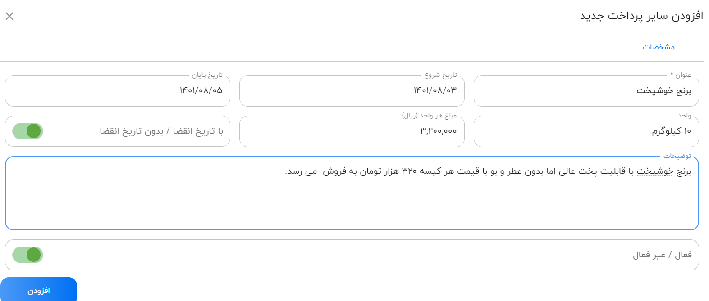
برای افزودن پرداختی جدید در صفحه باز شده ابتدا عنوان پرداختی و سپس تاریخ شروع و پایان را وارد میکنیم. در صورتیکه کادر (با تاریخ انقضا) فعال باشد اعضا فقط در بازه تاریخی مشخص شده میتوانند سفارش خود را ثبت کنند. درصورتیکه این قسمت غیرفعال باشدیعنی قسمت (بدون تاریخ انقضا) را انتخاب کردیم و اعضا میتوانند در هر زمانی سفارش خود را ثبت کنند. با تکمیل سایر کادر ها پرداختی جدید را اضافه میکنیم . (شکل2-29)

شکل2-29:افزودن پرداختی جدید
با ثبت پرداختی ها در صفحه اول همه موارد نمایش داده میشود و در صورت نیاز میتوان با انتخاب هر مورد آن را ویرایش کرد.

فصل ۳

جمع بندی

در این گزارش سعی شد قابلیتهای سیستم مدیریت صمن به صورت شفاف بیان شود تا کاربران به راحتی بتوانند از آن استفاده کنند. در این گزارش اجزای سیستم مدیریت که شامل قسمت های اصلی داشبورد، اتحادیه، صندوق، گروه ها، اعضا، وام، تراکنشات بانکی، دخل و خرج، انتقادات، انتخابات و سایر پرداخت ها می باشد به صورت مجزا توضیح داده شده است. درصورتیکه اعضا از همراه بانک صمن برای پرداخت استفاده کنند تمامی ثبت پس انداز و اقساط به صورت سیستماتیک و خودکار انجام می شود و دیگر نیاز به وارد کردن دستی نیست. همچنین فیلم های آموزشی در رابطه با نحوه استفاده از سیستم مدیریت اماده شده است که می توانید با مراجعه به مدیران صندوق صادق آباد لینک آنها را دریافت کنید.

